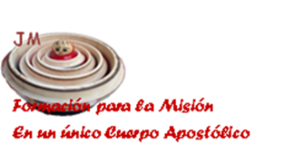
PASOS DADOS…

PRIMER DÍA

2 de octubre de 2014, Roma

El jueves 2 de octubre hemos comenzado el encuentro de formadoras con el tema “Formación para la misión como único cuerpo apostólico”.

Somos 34 participantes, contando al equipo coordinador, al gobierno general y a nuestra traductora. Venimos de 19 países distintos cada uno con su riqueza y experiencia que nos abre un camino lleno de posibilidades y desafíos.

COMO MATRIUSKAS…

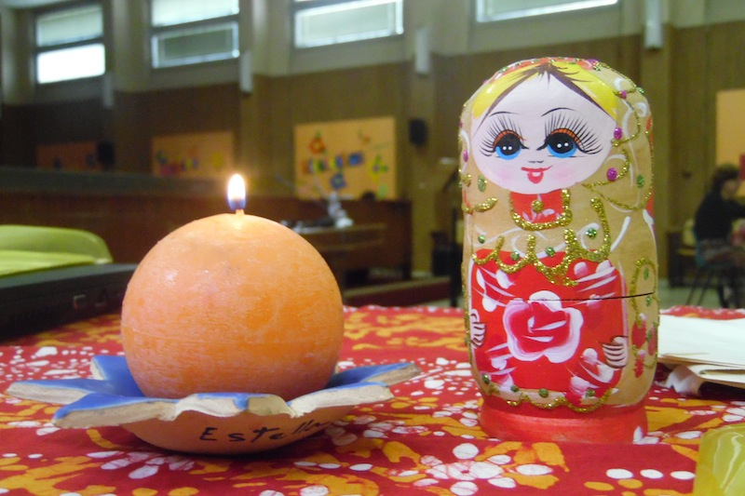
Las famosísimas muñecas rusas “matrioshkas” (matrioskas, matriuskas) han abierto nuestro encuentro, nos han provocado una fuerte y profunda reflexión que giraba entorno a su misma composición.

Una muñeca, única e irrepetible, de ojos abiertos que en su interior contiene otra muñeca menos definida y así sucesivamente hasta llegar a una pequeñita, sin rostro ni cuerpo, como una semilla que promete crecer y configurar su identidad.

Cada una con su matriuska fue movida internamente para encontrar en esta linda imagen el sentido profundo de su servicio como formadora, identificar su proceso personal de crecimiento, de identidad, misión, búsqueda y vocación.

PALABRAS DE BIENVENIDA DE LA
H. MÓNICA JOSEPH RJM, SUPERIORA GENERAL

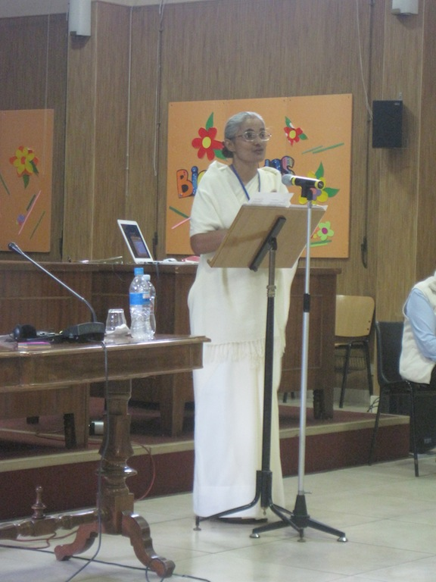
Profundas, sentidas y cercanas han sido las palabras de bienvenida de nuestra Hermana Mónica, que con gran sencillez nos ha motivado a vivir este encuentro con apertura, libertad interior, oportunidad de crecimiento, de compartir experiencias y desafíos, de enraizar con más fuerza y decisión el seguimiento a Jesús, de encontrar como Claudina la confianza de hacer algo, aunque sea pequeño, como ella que comenzó “con una huérfana, un telar y una mujer”, que con el tiempo, con otras manos hermanas y con un Dios que no falla seguir dando frutos de vida con nuestro carisma que sigue vivo y dinámico.
Además de presentarnos los objetivos del encuentro, nos ha animado a ver en las caídas, los fracasos, los momentos de soledad y las dificultades la posibilidad de crecer y poner en Dios nuestra esperanza.

Hemos comenzado y hemos comenzado bien, con alegría, en oración, en comunidad… convocadas por Jesús que es la fuente de nuestra vida y vocación.

